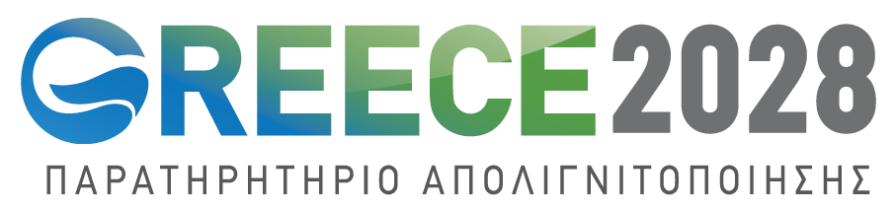

ΑΙΤΗΣΗ ΕΓΓΡΑΦΗΣ

Ονοματεπώνυμο: ………………………………………………………………………

Αρ. Δελτίου Ταυτότητας: ………………………………………………………………

Διεύθυνση επικοινωνίας: ………………………………………………………………

Τηλέφωνο επικοινωνίας σταθερό: ………………………………………………...….

Τηλέφωνο επικοινωνίας κινητό: …………………………………………………….…

Email: ………………………………………………………………………………..…..

Εταιρία / Αντικείμενο Δραστηριότητας: ………………………………………………

Δεν είμαι αιρετός αξιωματούχος, υπηρεσιακός παράγοντας, δεν κατέχω δημόσιο αξίωμα.

Υπογραφή:

Ημερομηνία:

Από το Σύλλογο «Ελλάδα 2028 - Παρατηρητήριο Απολιγνιτοποίησης» θα ζητηθούν στοιχεία τζίρου και αριθμού εργαζομένων για λόγους στατιστικούς – παρακολούθησης της δραστηριότητάς μας και της δυναμικής του Συλλόγου, παρακαλούμε να τα διαθέσετε στη γραμματεία.

Για να ενημερώνεστε για όσα πρέπει να ξέρετε για την Απολιγνιτοποίηση στη χώρα μας αλλά και διεθνώς εγγραφείτε, δωρεάν, στο ενημερωτικό newsletter μας www.greece2028.gr

